Письма уведомления

1. Не отображается логин и пароль в письме, подтверждающего регистрацию

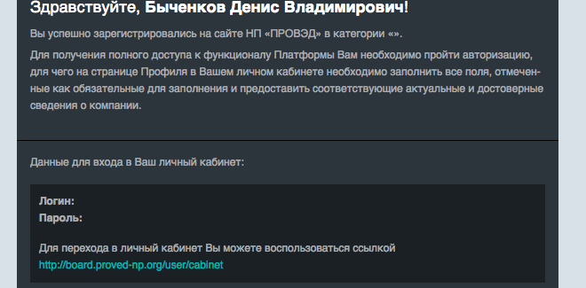

2. В конце письма остался текст старого письма

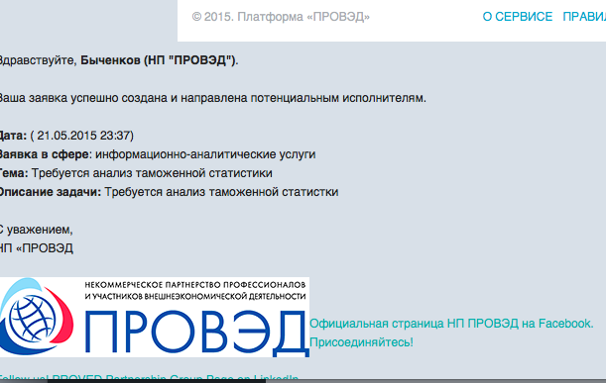

3. У Провайдера в блоке управления заявкой некорректно отображается логотип Заказчика (автора просматриваемой заявки) – выехал за границы блока

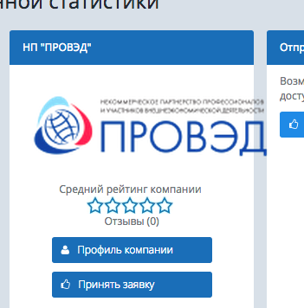

4. Файлы, прикрепленные к созданной заявке

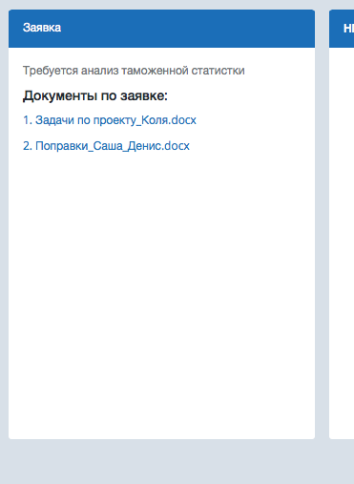

* гиперссылка на файл распространяется и на номер рядом с названием файла; надо отделить от номер или сделать отображение добавленных файлов как они отображается при добавлении к коммерческому предложению (картинка + название)



тоже самое и в окне просмотра заявки в кабинете у Заказчика

* может быть стоить вынести файлы под блок с текстом описания заявки? потому что, если будет длинное описание заявки с прокруткой, то файлы не будут видны, да и каждый раз доставать их, прокручивая вниз текст с описанием заявки – неудобно.

5. Создание коммерческого предложения: Выбор – загрузить файл / вставить текст

Реализация через буллеты – неудобна (надо попасть в маленькую точку). Надо вывести на кнопки или табы, типа

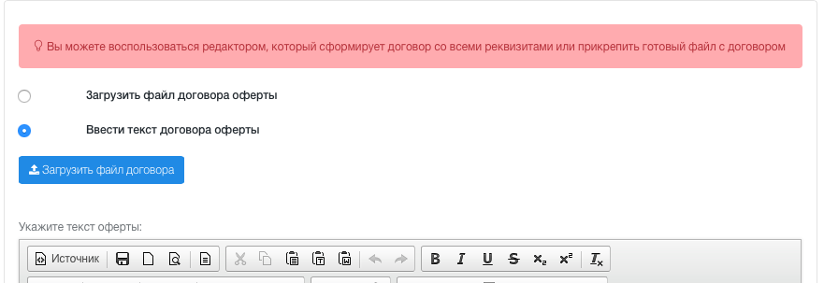

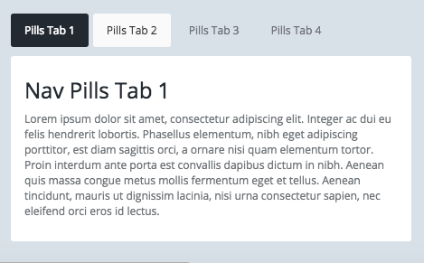

Соответственно таб или кнопка формируют соответствующее окно с соответствующим инструментами.

6. Редактор договора

* сделать некоторые поля отдельно вносимыми и автоматически вносимыми, например:

1) автоматически вносимые : реквизиты в конце текста договора;

представить в следующем формате

|  |  |
| --- | --- |
| От Исполнителя | От Заказчика |
| **Полное наименование компании** (для физических лиц – ФИО)  Юридический адрес  Почтовый адрес  ИНН  КПП  ОГРН  Расчетный счет  Наименование банка  Корреспонденсткий счет  БИК  Должность  ФИО авторизованного пользователя (возможность корректировки имени и должности) | **Полное наименование компании** (для физических лиц – ФИО)  Юридический адрес  Почтовый адрес  ИНН  КПП  ОГРН  Расчетный счет  Наименование банка  Корреспонденсткий счет  БИК  Должность  ФИО авторизованного пользователя (возможность корректировки имени и должности) |

Также:

* Применить разделить в формате стоимости при вводе стоимости услуг работ в форме коммерческого предложения
* Изменить кнопку «прикрепить файл» на «добавить файл» (после редактора договора)
* Отказаться от отправленной заявки можно только до момента акцепта направленного предложения Заказчиком

7. В кабинете у Заказчика

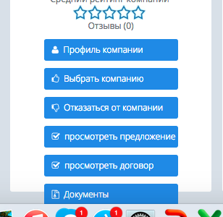

кнопки вылезли за рамки окна

8. Инвойс

1) Раздел с шапкой

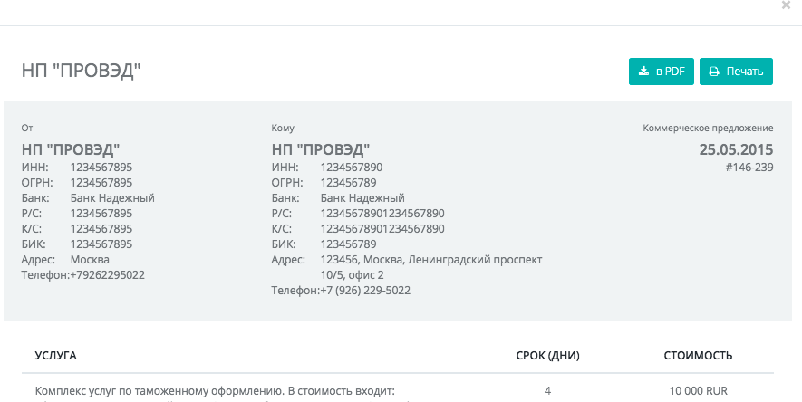

* название компании: вместо краткого – полное наименование компании
* добавить лого рядом с названием компании
* реквизиты представить в формате

|  |  |
| --- | --- |
| От Исполнителя | От Заказчика |
| **Полное наименование компании** (для физических лиц – ФИО)  Юридический адрес  Почтовый адрес  ИНН  КПП  ОГРН  Расчетный счет  Наименование банка  Корреспонденсткий счет  БИК  Телефон | **Полное наименование компании** (для физических лиц – ФИО)  Юридический адрес  Почтовый адрес  ИНН  КПП  ОГРН  Расчетный счет  Наименование банка  Корреспонденсткий счет  БИК  Телефон |

2) раздел со списком услуг/работ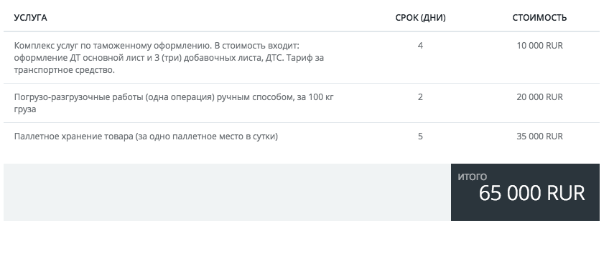

* скорректировать заголовок столбца «Услуги» на «Перечень услуг / работ»
* скорректировать заголовок столбца «Срок (дни)» на «Срок исполнения (дни)»

3) инвойс некорректно отображается в сформированном файле PDF

9. Просмотр договора Заказчиком

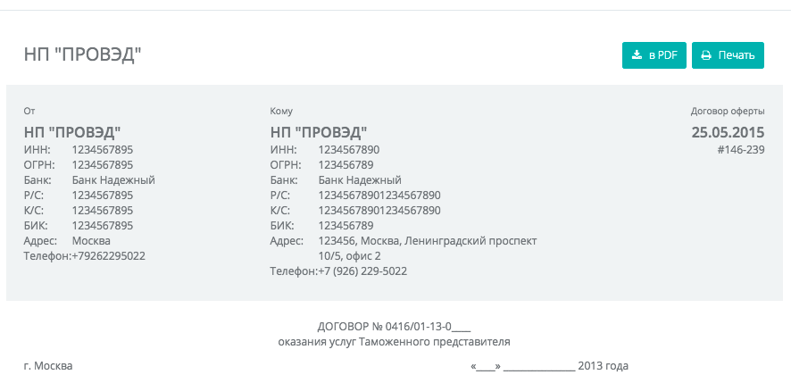

Блок с реквизитами перенести (вниз) после самого последнего пункта договора, введеного через редактор

10. Просмотр документов

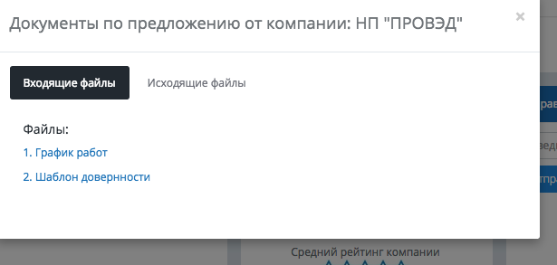

Отлично релиазована идея.

Надо только оттенить поле с табами и само поле с документами (пример – ниже)

Также поправить: гиперссылка на файл распространяется и на номер рядом с названием файла; надо отделить номер и название добавленных файлов, или как они отображаются при добавлении к коммерческому предложению (картинка + название)



